**Лабораторная работа № 3.**

**Работа с командной строкой. Сетевая активность. Пакетные файлы.**

1. Постановка задачи

получение практических навыков по работе с Командной строкой и по выявлению вредоносных программ на компьютере с Microsoft Windows XP с помощью Командной строки.

Результаты выполненной работы

Задание 1. Работа с Командной строкой

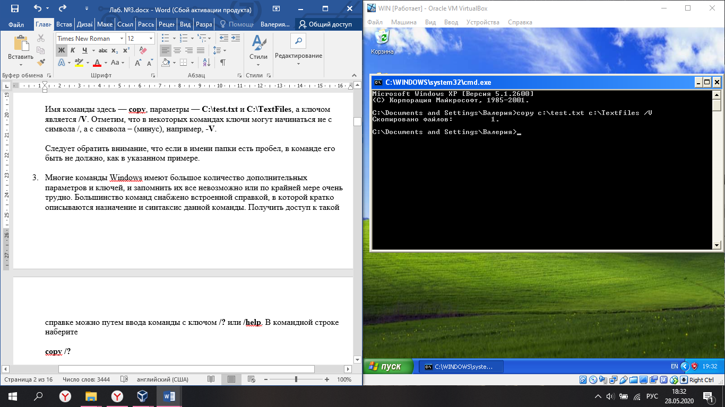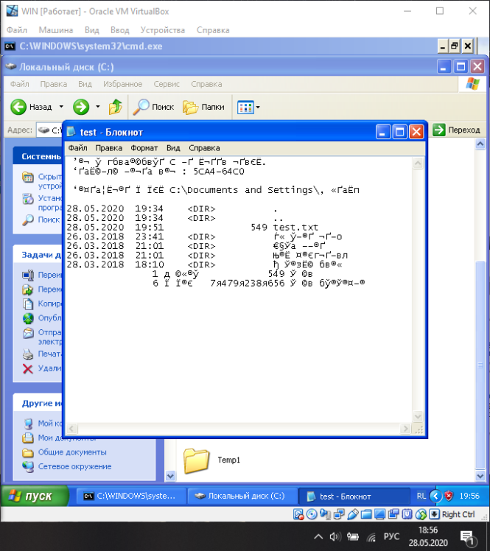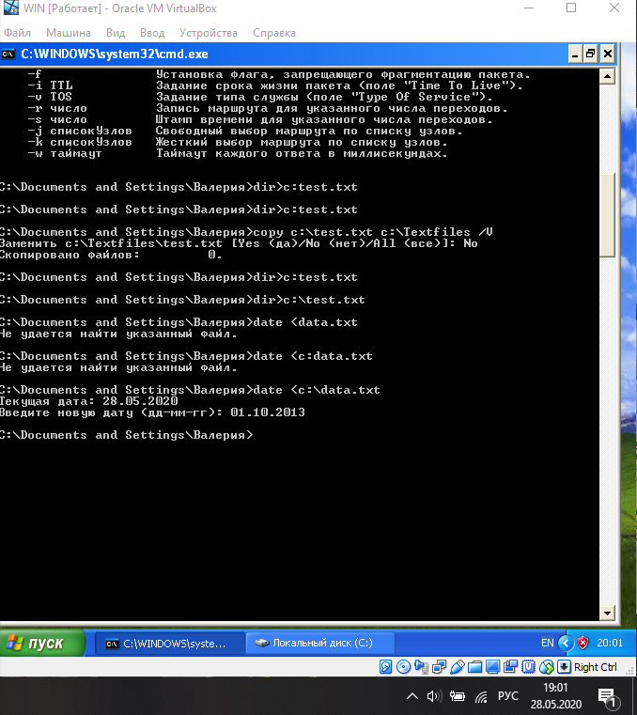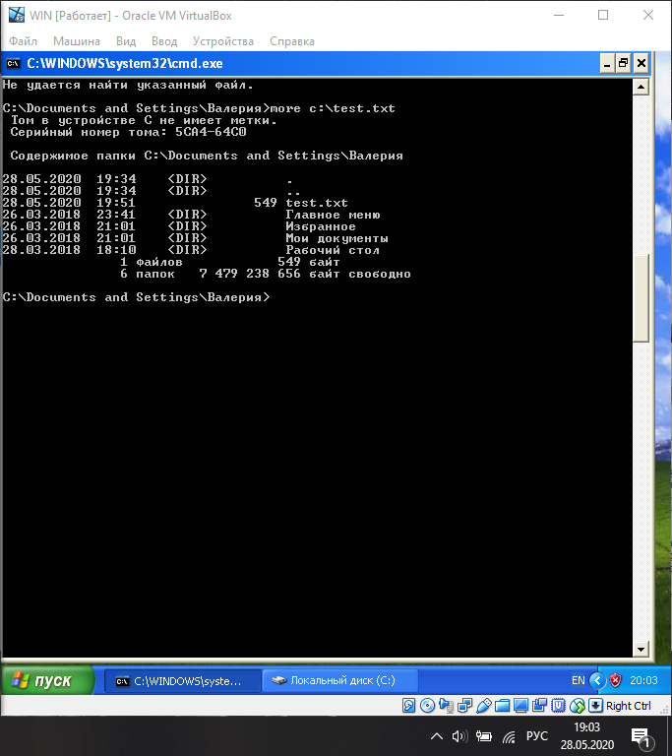

Задание 2. Сетевая активность

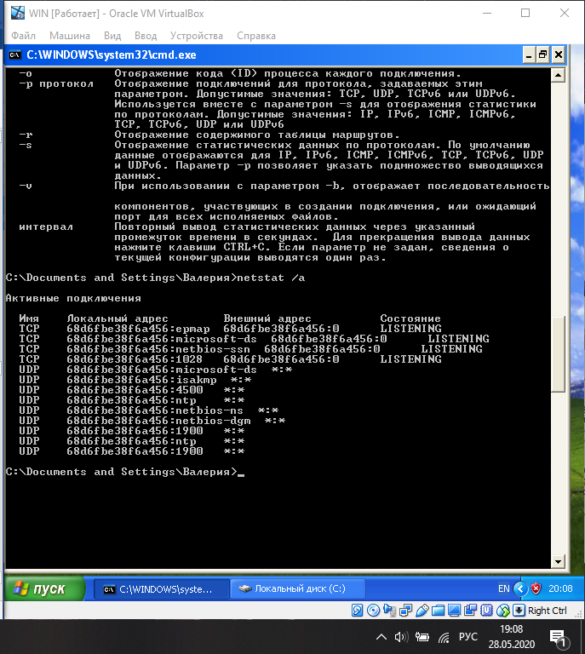

Задание 4. Создание пакетного файла, реализующего определенную последовательность действий в ОС Windows XP

Вариант 16

Пакетный файл, предназначенный для копирования файлов с определенным расширением и путем в заданное место назначения с их последующим шифрованием. Расширение файлов для копирования, полный путь расположения и путь к месту назначения задаются в качестве пакетных параметров. В конце выводится сообщение вида «Копирование файлов из каталога <путь> в каталог <путь> завершено. Шифрование скопированных данных завершено».

